法務部辦理遠距接見作業，推展便民服務措施

前言
法務部自民國91年1月起利用寬頻網路結合視訊科技，在四個監所機關試辦「遠距接見」作業，便利收容人親屬利用住居所附近之矯正機關視訊設備與遠地收容人會面，使收容人親屬可以不必經過舟車勞頓去探視遠地服刑或羈押之收容人；並將於民國93年1月起，推展至全國矯正機關皆可辦理「遠距接見」作業。
進行程序
收容人之最近親屬及家屬祇要是收容人之配偶、直系血親、三親等內之旁系血親及二親等內之姻親，即可填具遠距接見申請單（申請單格式由法務部下載，網址為http://www.moj.gov.tw/eservice /index.asp?classsort=3）及檢附相關證明文件（證明符合接見適用對象之相關文件，如戶籍謄本之正本或影本），並自行選擇適當時段於一週前以掛號郵寄或傳真方式向收容人所在之矯正機關提出申請。經收容人所在之矯正機關審查核准後，以電話、書面或電子郵件回覆申請人，通知排定之接見日期及時間。申請人接獲通知後，依排定辦理時間親至受理遠距接見作業之機關，攜帶身分證明文件正本並填具辦理遠距接見登記單後即可與遠地之收容人以網路連線辦理接見。遠距接見辦理程序詳如圖一。
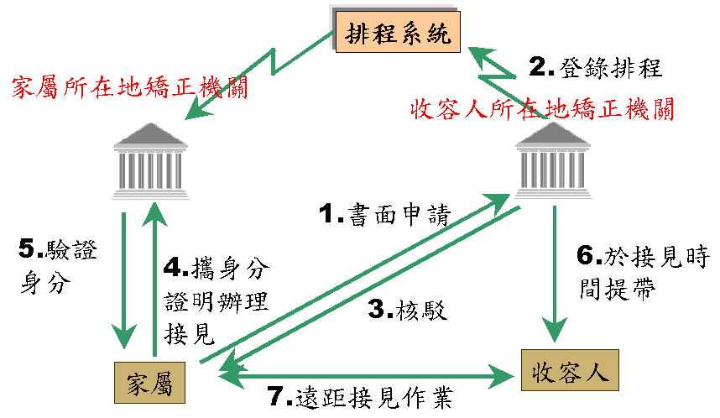 | 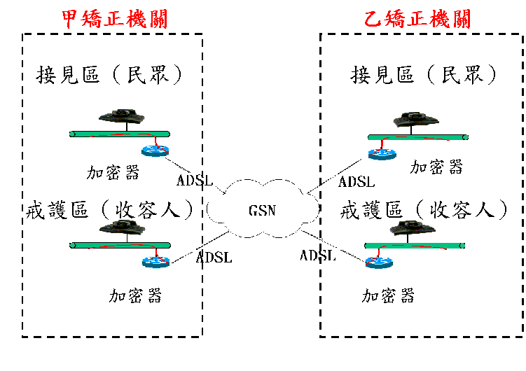
圖一 圖二
效益
以往收容人家屬須長途跋涉至收容人所在矯正機關，方可探視收容人，如今可就近透過視訊設備以節省收容人家屬兩地奔波之時間及體力，藉由雙方親情懇談亦有助於收容人囚情穩定。
網路環境
進行遠距接見作業時，矯正機關間之網路採政府服務網路（GSN，Government Service Network）ADSL（512Kbps上下行對稱）線路，形成一虛擬私有網路（VPN，Virtual Private Network）。相關設備有視訊設備（含攝影機）、彩色電視機等。遠距接見作業之網路環境與設備架構如圖二。
配套措施
為順利推展本項作業，目前法務部已訂定「法務部所屬監院所校遠距接見要點」分函各矯正機關據以施行，規範適用對象為收容人之配偶、直系血親、三親等內之旁系血親及二親等內之姻親。
接見時間
遠距接見時間初期規劃為上班日之週一至週五每日下午2時至4時30分，收容人家屬每次可申請一個時段（即半小時）。
成效
法務部自93年1月於矯正機關全面實施遠距接見作業，93年共辦理2904人次；94年截至5月底止已辦理2448人次，大幅發揮便民服務之效益。
聯絡電話
矯正機關聯絡電話、傳真及地址詳如下表
機關名稱 | 聯絡電話 | 傳真電話 | 地址
臺灣台北監獄 | (03)3208605 | (03)3504663 | 333桃園縣龜山鄉宏德新村二號
臺灣桃園監獄 | (03)3603751 | (03)3921235 | 330桃園縣桃園市延壽街一五八號
臺灣桃園女子監獄 | (03)4897383 | (03)4092327 | 325桃園縣龍潭鄉三林村中正路三林段六一七號
臺灣新竹監獄 | (035)222577 | (035)263545 | 300新竹市延平路一段一○八號
臺灣臺中監獄 | (04)23891796 | (04)23828528 | 408台中市培德路九號
臺灣臺中女子監獄 | (04)23840936轉224 | (04)23847726 | 408台中市南屯區培德路九之三號
臺灣彰化監獄 | (04)8964800轉146 | (04)8964970 | 526彰化縣二林鎮二溪路三段二四○號
臺灣雲林監獄 | (05)6365614 | (05)6322770 | 632雲林縣虎尾鎮興南里仁愛新村一號
臺灣雲林第二監獄 | (05)6329890 | (05)6365949 | 632雲林縣虎尾鎮建國里建國四村五之十八號
臺灣嘉義監獄 | (05)3621865轉304 | (05)3622670 | 611嘉義縣鹿草鄉豐稠村維新新村一號
臺灣臺南監獄 | (06)2783875 | (06)2781423 | 711台南縣歸仁鄉武東村十鄰明德新村一號
臺灣明德外役監獄 | (06)5782400 | (06)5782407 | 743台南縣山上鄉明德山莊一號
臺灣高雄監獄 | (07)7882518 | (07)7873316 | 831高雄縣大寮鄉仁德新村一號
臺灣高雄第二監獄 | (07)6152648 | (07)6151994 | 824高雄縣燕巢鄉正德新村一號
臺灣高雄女子監獄 | (07)7920586轉301 | (07)7923728 | 831高雄縣大寮鄉淑德新村一號
臺灣屏東監獄 | (08)7785438轉202 | (08)7786080 | 911屏東縣竹田鄉永豐村永豐路一三二號
臺灣臺東監獄 | (089)321245 | (089)345447 | 950台東市廣東路三一七號
臺灣武陵監獄 | (089)580683 | (089)581603 | 955台東縣鹿野鄉瑞豐村一鄰永嶺路二七○號
臺灣花蓮監獄 | (03)8532352 | (03)8530390 | 973花蓮縣吉安鄉干城村十鄰三○○號
臺灣自強外役監獄 | (03)8703917 | (03)8700682 | 976花蓮縣光復鄉大全村建國路自強新村一號
臺灣宜蘭監獄 | (03)9894166轉312 | (03)9894639 | 266宜蘭縣三星鄉安農新村一號
臺灣基隆監獄 | (02)24654561 | (02)24666402 | 201基隆市東光路一九九號
臺灣澎湖監獄 | (06)9213281 | (06)9214784 | 885澎湖縣湖西鄉鼎灣村一之一號
臺灣綠島監獄 | (089)672148 | (089)672638 | 951台東縣綠島鄉中寮村一九二號
臺灣泰源技能訓練所 | (089)891753 | (089)892340 | 959台東縣東河鄉北源村三二號
臺灣東成技能訓練所 | (089)570749 | (089)570718 | 954台東縣卑南鄉美農村十八鄰班鳩一號
臺灣岩灣技能訓練所 | (089)224711轉222 | (089)221541 | 950台東市興安路二段六四二號
臺灣桃園少年輔育院 | (03)3253152轉119 | （03）3461725 | 330桃園市向善街九十八號
臺灣彰化少年輔育院 | (04)8742111轉24 | (04)8759270 | 520彰化縣田中鎮平和里山腳路五段三六○巷一七○號
誠正中學 | (03)5575734 | (03)5575854 | 304新竹縣新豐鄉上坑村一鄰坑子口三號
明陽中學 | (07)6152115轉302 | (07)6153064 | 824高雄縣燕巢鄉正德新村六號
臺灣臺北看守所 | (02)22611711轉606 | (02)22656852 | 236台北縣土城市立德路二號
臺灣士林看守所 | (02)22748872 | (02)22743818 | 236台北縣土城市青雲路三十三號
臺灣新竹看守所 | (03)5259695 | (03)5228219 | 300新竹市延平路一段一一○號
臺灣苗栗看守所 | (037)361510轉117 | (037)361507 | 360苗栗市南勢里二十鄰南勢一○○號
臺灣台中看守所 | (04)23828642 | (04)23826373 | 408台中市南屯區培德路十一號
臺灣彰化看守所 | (04)8327205 | (04)8346276 | 510彰化縣員林鎮法院街七三號
臺灣南投看守所 | (049)2208851 | (049）2243306 | 540南投市三和里嘉和一路一號
臺灣嘉義看守所 | (05)3623867 | (05)3623887 | 611嘉義縣鹿草鄉豐稠村信義新村一號
臺灣臺南看守所 | (06)2781770 | (06)2780195 | 711台南縣歸仁鄉武東村明德新村二號
臺灣屏東看守所 | (08)7784846 | (08)7782130 | 911屏東縣竹田鄉永豐村永豐路一三○號
臺灣花蓮看守所 | (03)8227259 | (03)8223543 | 970花蓮市美崙日新崗一號
臺灣基隆看守所 | (02)24652391 | (02)24660692 | 201基隆市信義區崇法街六十四號
臺灣臺北少年觀護所 | (02)22611181轉229 | (02)22737034 | 236台北縣土城市清化里石門路四號
臺灣臺中少年觀護所 | (04)23844696 | (04)23844819 | 408台中市南屯區培德路三號
臺灣臺南少年觀護所 | (06)2158730 | (06)2143181 | 702台南市大林路一六一號
福建金門監獄 | (082)332283轉110 | (082)332994 | 891金門縣金湖鎮新市里復興路一之五號

